Код\шифр участника

|  |
| --- |
|  |

**Муниципальный этап**

**Всероссийской олимпиады школьников по истории 2024-2025 учебного года**

**Задания: 9 класс**

**Максимальная оценка – 100 баллов.**

**Время на подготовку – 3 академических часа (180 мин).**

**Задание 1. Перед вами задания на знание хронологии и исторических фактов**

**(12 баллов).**

**1.1. Расположите в хронологическом порядке походы Киевских князей против Ромейской империи(Византии):**

А) поход Аскольда и Дира

Б) поход князя Владимира «Красное Солнышко»

В) походы князя Игоря «Старого» Рюриковича

Г) поход князя Святослава Игоревича

Д) походы князя Олега

**_____________________________________________________**

**1.2. Кто из военачальников был современником Ивана III**

a) Алексей Данилович Басманов Плещеев

b) Дмитрий Михайлович Боброк Волынский

c) Филипп Иванович Пашков Истома

d) Даниил Дмитриевич Холмский

f) Даниил Васильевич Щеня

**_____________________________________________________**

**1.3. Расположите в хронологическом порядке события смутного времени:**

1)созыв второго земского ополчения

2)установление «семибоярщины»

3)восстание И.И.Болотникова

4)брак Лжедмитрия I c Мариной Мнишек

5)смерть Бориса Годунова

**_____________________________________________________**

**1.4. Укажите какие города подверглись разрушению в результате первого похода Батыя на Русь:**

А) Киев

Б) Москва

В) Новгород

Г) Рязань

Д) Смоленск

**____________________________________________________**

**1.5. Выберите из списка территории, отошедшие к России по результатам Русско-Турецкой войны 1768-1774 г.**

Ё) крепость Азов

К) земли между Южным Бугом и Днепром

Л) земли между Южным Бугом и Днестром

М) крепости Ардаган, Карс и Батуми

Н) проливы Босфор и Дарданеллы

**_________________________________________________**

**1.6. Кто из представленных исторических деятелей олицетворял «консервативный лагерь» в 1881-1894г.:**

1 С.Ю.Витте

2 В.П.Мещерский

3 М.Н.Катков

4 К.П. Победоносцев

5 Г.В.Плеханов

**________________________________________________**

**Задание 2. Укажите по какому принципу образованы ряды, укажите любой другой элемент в текущем ряду (6 баллов).**

**2.1. дети боярские, отроки, детские**

**___________________________________________________________________________**

**___________________________________________________________________________**

**2.2. А.М.Курбский, Сильвестр, А.Ф,Адашев**

**___________________________________________________________________________**

**___________________________________________________________________________**

**2.3. 25-26.01.1725г., 25.02.1730г., 25.11.1741 г.**

**___________________________________________________________________________**

**___________________________________________________________________________**

**Задание 3. Определите названия кочевых соседей славян по описанию их быта и истории(5 баллов).**

|  |  |
| --- | --- |
|  | Создали в VII в. на территории среднего Дуная каганат. Известно, что их мужчины отращивали волосы и заплетали их в косы. В конце VIII в. потерпели сокрушительное поражение от франков. |
|  | Они же «чёрные клабуки», они же «берендеи». В 1060г. триумвират Ярославичей ходил против них войной. Обитали в нижнем течении Днепра. |
|  | Они же «кипчаки» и «куманы». Название своей получили от соломы. В 1093г. одержали победу в битве у Стугны над Владимиром Мономахом. |
|  | Воевали с огузами и хазарами. Часто нападали на торговые караваны путешествующие по Днепру. В 1036 г. Ярослав Мудрый нанёс им сокрушительное поражение. |
|  | Полукочевой народ имевший богатые города. Верхушка общества исповедовала иудаизм. |

**Задание 4. Рассмотрите фотографии храмового зодчества и ответьте на вопросы**

**(5 баллов).**

|  |  |
| --- | --- |
| **Спасо-Преображенский собор в Переславле-Залесском** | **Церковь Бориса и Глеба в Кидекше** |
| **Дмитриевский собор во Владимире** | **Георгиевский собор в Юрьеве-Польском** |
| **Церковь Покрова на Нерли в Боголюбове** | **Церковь Федора Стратилата на Ручью в Новгороде** |

1Укажите какие церкви относятся ко времени правления в Ростово-Суздальском княжестве Юрия Владимировича Долгорукого?

____________________________________

2К какому типу храмовой архитектуры относятся эти постройки?

____________________________________

3Почему после 1237 г. до нас сохранилась лишь небольшая часть архитектурного наследия? _________________________________________________________________

___________________________________________________________________________

4Какая из церквей территориально не могла войти в состав Ростово-Суздальского княжества? **____________________________________**

**Задание 5. Изучите документ и ответьте на вопросы (5 баллов)**

«Первый стоял Карелин против Пестеля, я против Рылеева, потом Попов против Муравьева, Богданов против Бестужева, а Дубинкин против Каховского. Мы могли хорошо видеть их лица. Они были совершенно спокойны, но только очень серьезны, точно как обдумывали какое-нибудь важное дело. Да и минута была серьезная, приготовлялись ведь, братец, к смерти. Взглянули они в последний раз на небо, да так, братец мой, взглянули жалостливо, что у нас вся внутренность перевернулась и мороз подрал по коже. Каховский, правда, немножко того, сробел. Вцепился этак в батюшку, что его едва оторвали. Страх! Так это было жутко! Ты вот не поймешь этого, что это такое было, а я рассказать не могу. Ну, как я тебе расскажу? Мешки им очень не понравились; они были недовольны, и Рылеев сказал, когда ему стали надевать мешок на голову: «господи! к чему это?» Палачи им стянули руки покрепче.»

**О каком событии говорится в документе ?____________________________**

**Какие события произошли в том же веке, что и написан исторический источник?**

1 Битва при Липанто

2 Изобретение самолёта

3 Образована «Лига наций»

4 Изобретение радио

5 Сражение при Седане

6 Изобретение паровой машины Ползунова

7 Случился первый матч по футболу

8 Д.Свифт написал «Путешествие Гулливера»

**Мог ли император поступить по-другому? Напишите ваше мнение (3б.)**

|  |
| --- |
|  |

**Задание 6.** Заполните таблицу, укажите фрагмент и имя патриарха. **(6 баллов).**

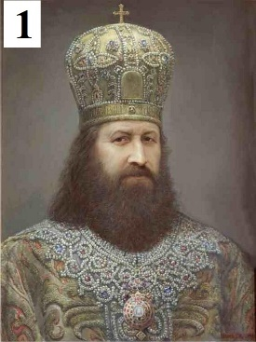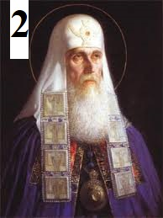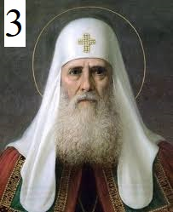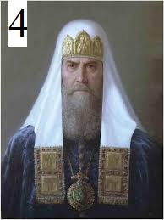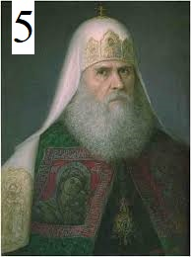

**а)** «Просите у Бога милости и призывайте на помощь крепкую нашу Заступницу, и святых и небесных сил, и всех святых и отринути от себя женскую немощь, и воспринять мужескую храбрость, и стояти противо врагов Божыих и наших губителей крепко, уповая и на Бога, и на пречистую Богородицу, и на всех святых, понеже с нами Бог и заступленье пречистые Богородицы…»

**б)** «Михаил Нагой с братьею и мужики угличане, по своим винам, дошли до всякого наказанья; а то дело земское, градцкое, в том ведает Бог да государь... все в его царской руке, и казнь, и опала, и милость»

**в)** «Общая пословица носится: «Все то людям изъян, от чего кто пьян». Мера во всем человека в доброе дело будит, безмерно же не токмо вредный и скаредный табак, но и ренское вино губит. Теперь и благородные и простые, даже юноши хвастаются пьянством, говоря бесстыдно друг другу; тогда то и тогда я был пьян и церковное торжество в праздники Господни проспал.»

**г)** «Разве это добро, что царь вероломно усвояет себе чин священства? Ибо порядок священства – один, а порядок царства – другой… Священство от Бога, а от священства цари получают помазание на царство.»

**д)** «всех же убо еретических вер <...>сквернеиши и лютеиши есть латыня не папежницы понеже всех древних еллинских, и жидовских и агарянских, и еретических вер ереси проклятыя в закон прияша».

|  |  |  |
| --- | --- | --- |
| **№** | **буква** | **имя** |
| **1** |  |  |
| **2** |  |  |
| **3** |  |  |
| **4** |  |  |
| **5** |  |  |

Укажите правителя, который запретил выборы патриарха, заменив его государственным органом

**________________________________________**

**Задание 7.** Во время правления Екатерины II в состав Российской империи вошли новые губернии и города. Рассмотрите внимательно представленные гербы и определите названия городов, основанных или вошедших в империю **(7 баллов).**

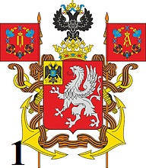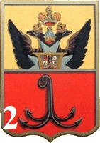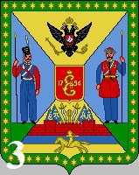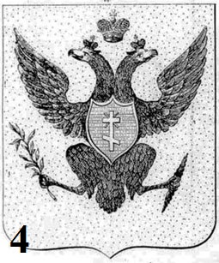

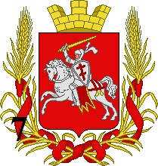

**Подсказки:**

1) Очень тесно связан с морем, находится в РФ

2) Жемчужина Чёрного моря в строительстве которой участвовал испанский дворянин на русской службе

3) Первое название города связано с Екатериной, современный центр южного края РФ

4) Строительство этого южного городам курировал Иван Абрамович Ганнибал. В 2022 г. город входил в состав РФ

5) Известный Кавказский курорт с «провалом»

6) Столица союзного государства

7)Столица недружественного государства, прежнее название похоже на современное

|  |  |
| --- | --- |
| **1** |  |
| **2** |  |
| **3** |  |
| **4** |  |
| **5** |  |
| **6** |  |
| **7** |  |

**Задание 8**. **Прочитайте и проанализируйте источник (10 баллов).**

«Это известие всех страшно поразило, огорчило, ошеломило. Подробности о совершенном злодеянии исполнили всех ужасом. Во всех слоях народа грусть, страх и изумление овладели людьми. Где и чего тогда не говорили! По селам стали распространять слухи о том, что дворяне убили царя за лишение их крепостных людей. В городах – пугали смутами по деревням. Даже в войсках не было совершенно спокойно. Рассказы о беспорядках против евреев в Елизавет-граде, Киеве и других южных городах усиливали общее беспокойство. Целые два месяца Россия была в каком-то странном смущении и оцепенении; не только руки отпадали от всякого дела, но даже ум и чувства как будто омертвели. Покойного государя любили, обожали освобожденные крестьяне и бывшие дворовые люди; но душевно были к нему расположены и преданы в обществе все, лично его знавшие, и те, которые много слышали о его сердечной доброте, о его всегдашнем расположении ко всякому доброму делу. Едва ли кто из русских самодержцев был вообще так любим, как Александр II. Всякий русский с чувством от души говорил: «Вечная тебе память!»

Б.Н.Чичерин Воспоминания.

|  |  |
| --- | --- |
| Кратко охарактеризуйте исторический фон(время) в котором появился данный источник(2 балла) |  |
| В отражении какой исторической проблемы может быть использован данный источник?(2балла) |  |
| Что это за источник, определите его характер и особенности (2 балла) |  |
| Как автор относится к случившемуся событию (1 балл) |  |
| Какими опасностями, по мнению автора, грозила смерть самодержца (1 балл) |  |
| Можно ли считать мнение автора о поддержке народа объективным (1балл) |  |
| Когда было написано данное воспоминание, укажите год и месяц (1балл) |  |

**Задание 9. Перед вами карта Русско-Японской войны, ответьте на ряд несложных вопросов ( максимум 16 баллов).**

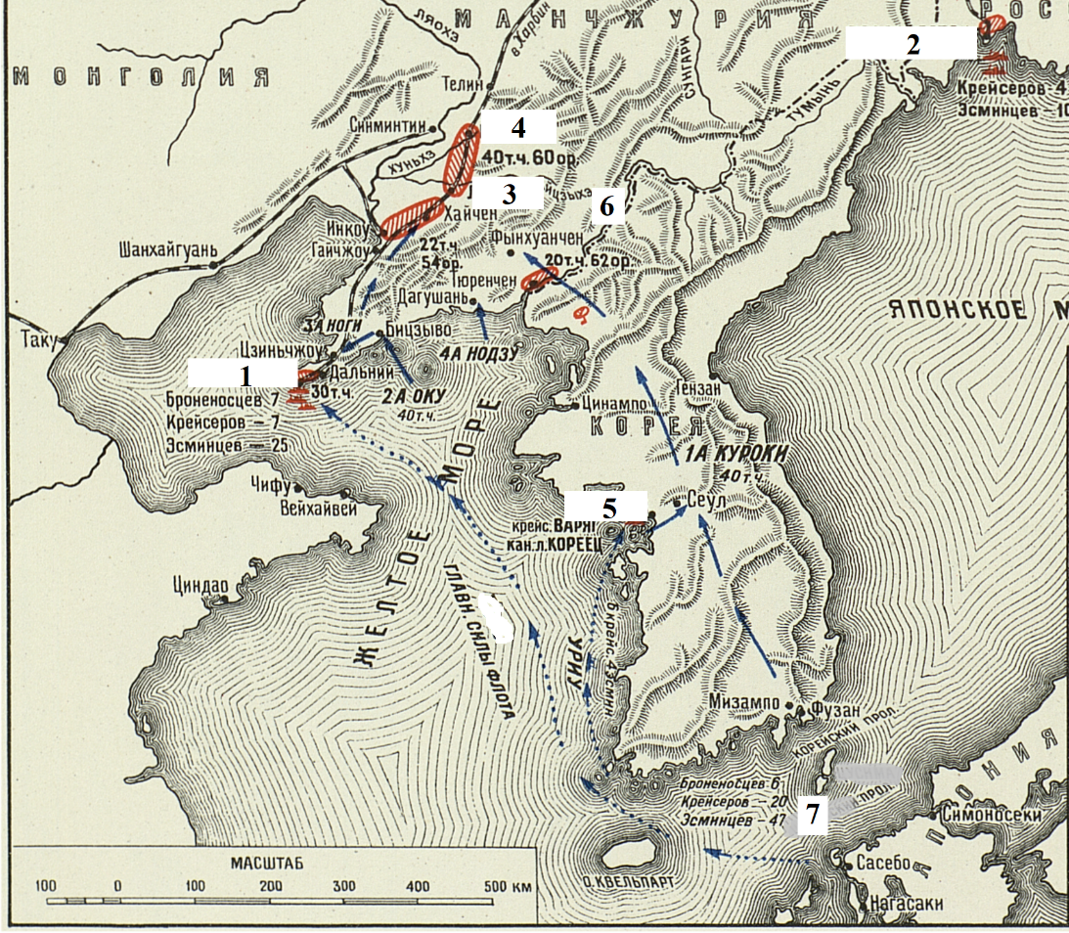

Укажите года войны хронологические рамки войны ( вплоть до месяца)

_______________________________________________________________

Укажите название порта под цифрой «1»

_______________________________________________________________

Укажите название порта под цифрой «2»

_______________________________________________________________

Укажите название пограничной реки лесные промыслы на которой станут одной из причин войны «6»

_______________________________________________________________

Что такое «Безобразовская клика»

__________________________________________________________________________________________________________________________________________________________

Укажите название порта под цифрой «5» в котором состоялось сражение крейсера Варяг _________________________________________________________

Укажите фамилию капитана крейсера «Варяг» ___________________

Кто был комендантом крепости «1» до 15 декабря 1904 года____________________

Укажите фамилию адмирала и известного русского художника погибших при взрыве броненосца «Петропавловск» 31 марта 1904 г.___________________________________

____________________________________________________________________________

Укажите цифру сражения при Лаояне 11.08-24.08 1904 г._______________________

Укажите цифру сражения при Мукдене 6.02.1905 – 10.03.1905 г.__________________

Укажите фамилию русского генерала которого обвиняли в поражениях при Лаояне, Шахе и Мукдене _____________________________________________________

Укажите фамилию генерал-лейтенанта принявшего решение в декабре 1904г. сдать порт «1»_____________________________________________________________

Укажите название пролива «7» где 14-15 мая 1905 г. потерпела поражение Вторая Тихоокеанская эскадра З.П.Рожественского ________________________

Где был подписан мир положивший конец войне __________________________

**Задание 10. Соотнесите дипломатические договора / перемирия с приобретениями или утратами Российского государства (8 баллов)**

|  |  |
| --- | --- |
| Дипломатический договор  1 Бухарестский  2 Деулинский  3 Ништадтский  4 Портсмутский  5 Пекинский  6 Андруссовский  7 Туркманчайский  8 Фридрихсгамский | Территориальные приобретения или утраты  А) земли по левому береги р.Амур и правому берегу р.Уссури впадающей в р.Амур  Б) Лифляндия, Эстляндия, Ингрия и часть Карелии  В)Эриванское и Нахичеванское ханство  Г) Смоленск, Чернигов, Новгород-Северский  Д) часть Молдавского княжества, граница перешла с реки Днестр на Прут.  Е) Смоленск, левобережная Украина, Киев  Ж) Финляндия  З) Южная часть о. Сахалин ниже 50 параллели |

|  |  |  |  |  |  |  |  |
| --- | --- | --- | --- | --- | --- | --- | --- |
| 1 | 2 | 3 | 4 | 5 | 6 | 7 | 8 |
|  |  |  |  |  |  |  |  |

**Задание 11** **Напишите эссе (максимум 20 баллов).**

Вам предстоит работать с высказываниями историков и современников о событиях и деятелях отечественной истории. Выберите из них одно, которое станет темой вашего сочинения-эссе. Ваша задача – сформулировать собственное отношение к данному утверждению и обосновать его аргументами, представляющимися вам наиболее существенными. При выборе темы исходите из того, что вы:

1) **ясно понимаете смысл высказывания**, можете сформулировать на его основе

проблему, которую будете рассматривать в своём эссе, и поставить три задачи вашей работы, которые необходимо решить для рассмотрения этой проблемы;

2) **можете выразить своё отношение к высказыванию** (аргументированно согласиться с автором либо полностью или частично опровергнуть его высказывание);

3) **располагаете конкретными знаниями** (факты, статистические данные, точки зрения, примеры) по данной теме;

4) **владеете терминами**, необходимыми для грамотного изложения своей точки зрения.

Ваше эссе будет оцениваться по следующим критериям:

**- постановка проблемы и задач;**

**- раскрытие трёх задач;**

**- знание различных точек зрения по избранной теме;**

**- творческий характер восприятия темы, её осмысления;**

**- выводы.**

«И в пору войн, и в своих дипломатических действиях – по отношению ли к Орде или

к римскому престолу – он действовал как расчетливый, но не

беспринципный политик» (А.А. Горский о Александре Невском)

«Обладая незаурядным умом и широтой политических представлений, он умел понять насущную необходимость объединения русских земель в единую державу и возглавить те силы, которые привели к торжеству этого процесса» (А.А. Зимин о Иване III)

«Иван IV – сложная, трагическая фигура, обуреваемая поистине шекспировскими страстями. Царствование его представляет собой высокую трагедию и для государства, и для его державы. Интеллектуальное преступление – упрощать ту эпоху, вымазывать белейшим белым или чернейшим чёрным.» (Д.М. Володихин)

«Занятые государевыми походами, важными дипломатическими делами, удержанием Малой и Белой России, власти предержащие забыли о народе. Народ жил, как мог, но только до поры, когда несколько лет пребывания в Стенькиных «работничках» казались лучше, чем вся оставшаяся жизнь.» (В.Н. Козляков)

«Нетрудно, наконец, обнаружить в конфликте между отцом и сыном столкновение двух предоставлений о роли монарха в государстве. Отец считал себя слугой государства и в процессе службы, как он заявлял сам и как подтверждал эти заявления своими делами, «живота своего не жалел», в то время как сын готов был довольствоваться пассивной ролью «помазанника» Божия, не обременяя себя трудом, разными подвигами и участием в управлении государства.» ( Н.И. Павленко о Петре I и Алексее Петровиче)

«В то время как Екатерина стремилась к сокращению числа несвободных жителей страны, общество жаждало обратного и не стеснялось высказывать претензии подобного рода.»

(О.И. Елисеева о Екатерине II)

«Крепостное право сохранилось, но при Николае I было сделано очень много в деле изучения аграрного строя России и в деле его правового упорядочения. Никто из предшественников-императоров не сделал столько важного в этой области.»

(А.Н. Боханов)

«Но он настолько изменил мир, что и сам уже устаревал в этой новизне. Время пожирало этого титана, как когда-то он пожирал иные времена, иных людей.»

(С.Ю. Рыбас про Сталина)